**HW5 心得報告**

讀書會：林佳葦、楊尚諭、戴翊皓

時間： 12/01 21:30~24:00

地點：線上MEET討論

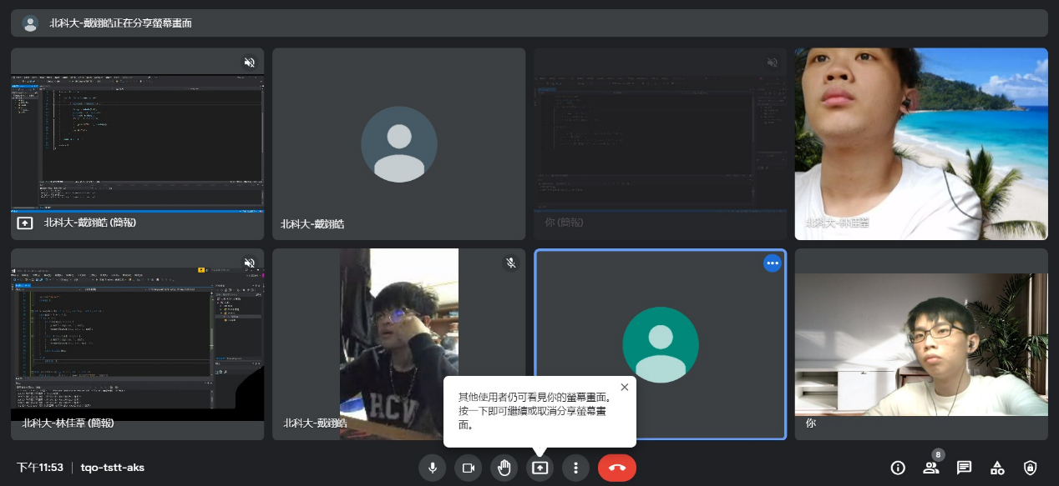

　　本次討論比較久的原因是在遞迴的使用，在使用遞迴的時候總是會邏輯需要想一下，畢竟之前使用遞迴的次數不多。

第一題是最沒有難度的一題，接下來的二、三、四題都需要用到遞迴的方式，第三題在scanf的部分想了很久，因為對於用陣列儲存字串的方式，不是特別熟悉，於是卡了一段時間。

第四題我的程式在VS2017debug出來怪怪的，於是我就使用DevC++來撰寫，結果就編譯成功，原因目前還不是特別清楚。以下為原本之程式

#include <stdio.h>

#include <stdlib.h>

int recursiveMaximun(int a, int str[], int max);

int main() {

int str[50] , i = 0;

printf("Enter number(-1 to end):");

do{

scanf_s("%d ", &str[i]);

i++;

} while (str[i-1] != -1);

printf("Biggest number:%d\n",recursiveMaximun(i-1,str,0));

system("pause");

}

int recursiveMaximun(int a, int str[],int max) {

if (str[a] >= max)

return recursiveMaximun(a - 1, str,str[a]);

else

return max;

}